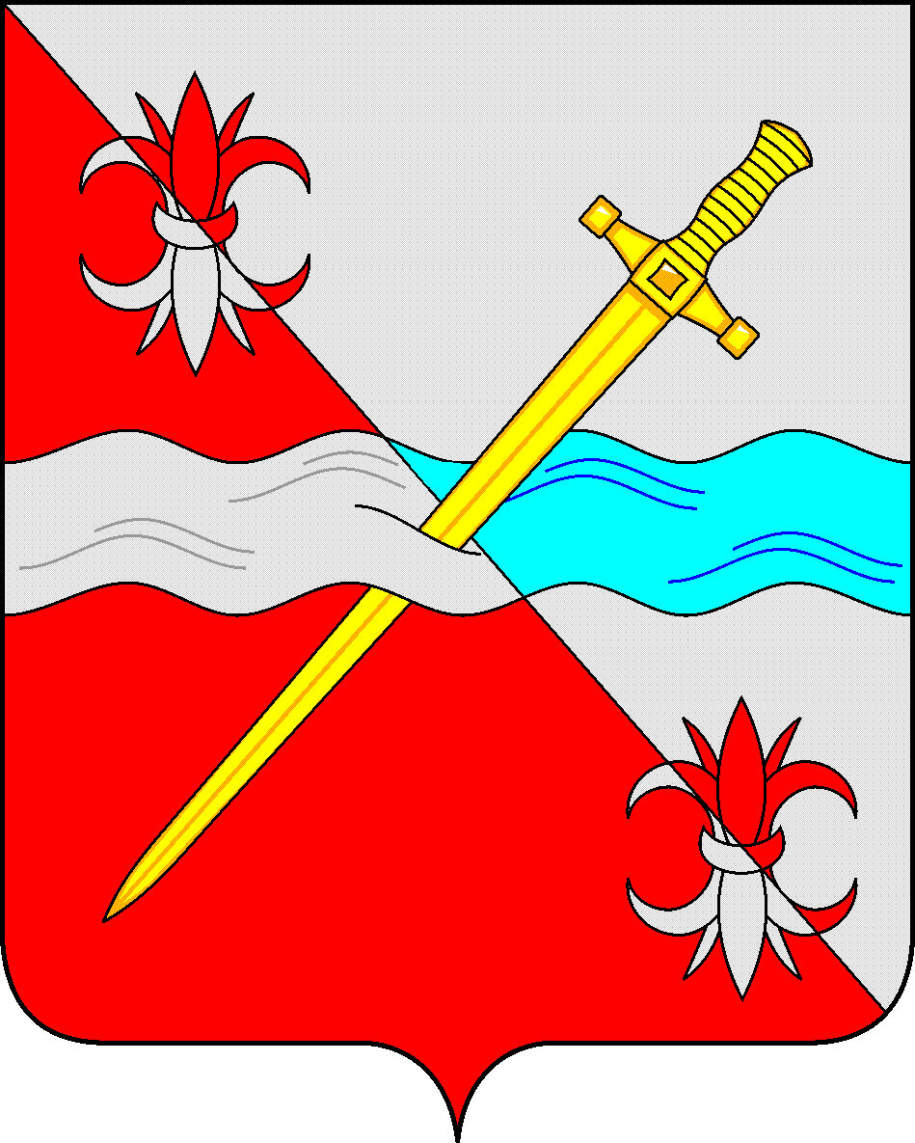

**СОВЕТ**

**депутатов Советского городского округа**

**Ставропольского края**

РЕШЕНИЕ

26 сентября 2019 г. № 299

г. Зеленокумск

О признании утратившими силу некоторых решений Совета Советского муниципального района Ставропольского края

Руководствуясь Законом Ставропольского края от 14 апреля 2017 г. № 37-кз «О преобразовании муниципальных образований, входящих в состав Советского муниципального района Ставропольского края, и об организации местного самоуправления на территории Советского района Ставропольского края», Уставом Советского городского округа Ставропольского края, решением Совета депутатов Советского городского округа Ставропольского края от 26 сентября 2017 г. № 12 «О вопросах правопреемства» (с изменениями)

Совет депутатов Советского городского округа Ставропольского края

РЕШИЛ:

1. Признать утратившими силу решения Совета Советского муниципального района Ставропольского края:

от 20 января 2009 г. № 117 «О введении новых систем оплаты труда работников муниципальных учреждений Советского муниципального района Ставропольского края»;

от 29 октября 2013 г. № 55 «Об утверждении Порядка оплаты труда выборного должностного лица, депутата Совета Советского муниципального района, осуществляющих свои полномочия на постоянной основе, денежном содержании муниципальных служащих, замещающих должности муниципальной службы в органах местного самоуправления Советского муниципального района, и признании утратившими силу некоторых решений Совета Советского муниципального район Ставропольского края»;

от 19 сентября 2014 г. № 102 «О внесении изменений в решение Совета Советского муниципального района Ставропольского края от 20 января 2009 г. № 117»;

от 23 апреля 2015 г. № 148 «О внесении изменений в Положение об установлении системы оплаты труда работников муниципальных бюджетных, автономных и казенных учреждений Советского муниципального района Ставропольского края, утвержденное решением Совета Советского муниципального района Ставропольского края от 20 января 2009 г. № 117 (с изменениями)»;

от 30 октября 2015 г. № 200 «О внесении изменений в Порядок оплаты труда выборного должностного лица, депутата Совета Советского муниципального района, осуществляющих свои полномочия на постоянной основе, денежном содержании муниципальных служащих, замещающих должности муниципальной службы в органах местного самоуправления Советского муниципального района, утвержденного решением Совета Советского муниципального района Ставропольского края от 29 октября 2013 г. № 55»;

от 1 марта 2016 г. № 216 «О внесении изменений в Приложение № 1 к Порядку оплаты труда выборного должностного лица, депутата Совета Советского муниципального района, осуществляющих свои полномочия на постоянной основе, денежном содержании муниципальных служащих, замещающих должности муниципальной службы в органах местного самоуправления Советского муниципального района, утвержденному решением Совета Советского муниципального района Ставропольского края от 29 октября 2013 г. № 55»;

от 16 ноября 2016 г. № 261 «О внесении изменений в приложение № 1 к Порядку оплаты труда выборного должностного лица, депутата Совета Советского муниципального района, осуществляющих свои полномочия на постоянной основе, денежном содержании муниципальных служащих, замещающих должности муниципальной службы в органах местного самоуправления Советского муниципального района, утвержденному решением Совета Советского муниципального района Ставропольского края от 29 октября 2013 г. № 55»;

от 24 января 2017 г. № 270 «О внесении изменений в Положение об установлении системы оплаты труда работников муниципальных бюджетных, автономных и казенных учреждений Советского муниципального района Ставропольского края, утвержденное решением Совета Советского муниципального района Ставропольского края от 20 января 2009 г. № 117 (с изменениями)».

2. Обнародовать настоящее решение в форме размещения в сетевом издании – сайте муниципальных правовых актов Советского городского округа Ставропольского края и в муниципальных библиотеках.

3. Настоящее решение вступает в силу с даты официального обнародования в форме размещения в сетевом издании – сайте муниципальных правовых актов Советского городского округа Ставропольского края.

Заместитель Главы администрации-начальник

управления сельского хозяйства и охраны

окружающей среды Советского городского округа

Ставропольского края А.И. Коберняков

Председатель Совета депутатов

Советского городского округа

Ставропольского края В.П. Немов